MINISTÉRIO DE MINAS E ENERGIA
SECRETARIA DE ENERGIA ELÉTRICA
DEPARTAMENTO DE MONITORAMENTO DO SISTEMA ELÉTRICO
Fevereiro / 2021

Boletim Mensal
de Monitoramento
do Sistema Elétrico Brasileiro
Fevereiro / 2021



Ministério de Minas e Energia

Ministro
Bento Albuquerque

Secretária-Executiva
Marisete Fátima Dadald Pereira

Secretário de Energia Elétrica
Rodrigo Limp Nascimento

Diretor do Departamento de Monitoramento do Sistema Elétrico
Guilherme Silva de Godoi

Equipe Técnica
Igor Souza Ribeiro (Coordenação)
Ana Lúcia Alvares Alves
André Groberio Lopes Perim
André Luis Gonçalves de Oliveira
Bianca Maria Matos de Alencar Braga
Emanoelle de Oliveira Lima
Eucimar Kwiatkowski Augustinhak
Fernando Antonio Giffoni Noronha Luz
João Aloísio Vieira
Jorge Portella Duarte
Luiz Augusto Gomes de Oliveira
Marlian Leão de Oliveira
Regina Basilio Bacarias
Tarcisio Tadeu de Castro
Victor Protázio da Silva

Apoio dos estagiários:
Juliana Oliveira do Nascimento
Matheus Lobo Leite Ferreira
Gabriel Pimenta de Freitas Cardoso

Esplanada dos Ministérios – Bloco “U” – 6º andar
70.065-900 – Brasília - DF
http://www.mme.gov.br

Boletim publicado em: http://www.mme.gov.br/mme/menu/todas_publicacoes.html

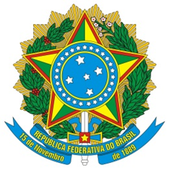

MINISTÉRIO DE MINAS E ENERGIA
SECRETARIA DE ENERGIA ELÉTRICA
DEPARTAMENTO DE MONITORAMENTO DO SISTEMA ELÉTRICO
Abril / 2017

SUMÁRIO

1. SUMÁRIO EXECUTIVO 1
2. CONDIÇÕES HIDROMETEOROLÓGICAS 2
2.1. Anomalia de Precipitação no Mês – Brasil 2
2.2. Energia Natural Afluente Armazenável 4
2.3. Energia Armazenada 6
3. INTERCÂMBIOS DE ENERGIA ELÉTRICA 9
4. MERCADO CONSUMIDOR DE ENERGIA ELÉTRICA 11
4.1. Consumo de Energia Elétrica 11
4.2. Demandas Instantâneas Máximas 13
4.3. Demandas Instantâneas Máximas Mensais 13
5. CAPACIDADE INSTALADA DE GERAÇÃO NO SISTEMA ELÉTRICO BRASILEIRO 16
6. LINHAS DE TRANSMISSÃO INSTALADAS NO SISTEMA ELÉTRICO BRASILEIRO 18
7. EXPANSÃO DA GERAÇÃO E TRANSMISSÃO 19
7.1. Entrada em Operação de Novos Empreendimentos de Geração 19
7.2. Previsão da Expansão da Geração 22
7.3. Entrada em Operação de Novas Linhas de Transmissão e Equipamentos em Instalações de Transmissão 23
7.4. Previsão da Expansão de Linhas de Transmissão e da Capacidade de Transformação 25
8. PRODUÇÃO DE ENERGIA ELÉTRICA 26
8.1. Matriz de Produção de Energia no Sistema Elétrico Brasileiro 26
8.2. Matriz de Produção de Energia Elétrica no Sistema Interligado Nacional 27
8.3. Matriz de Produção de Energia Elétrica nos Sistemas Isolados 27
8.4. Geração Eólica 28
8.5. Mecanismo de Realocação de Energia 29
9. CUSTO MARGINAL DE OPERAÇÃO 30
10. PREÇO DE LIQUIDAÇÃO DAS DIFERENÇAS 31
11. ENCARGOS DE SERVIÇOS DO SISTEMA 32
12. DESEMPENHO DO SISTEMA ELÉTRICO BRASILEIRO 35
12.1. Ocorrências no Sistema Elétrico Brasileiro 36
12.2. Indicadores de Continuidade 38

LISTA DE FIGURAS

Figura 1. Anomalia de precipitação (mm) no mês de fevereiro de 2021 – Brasil. 2
Figura 2. (a) Anomalia de temperatura mínima. (b) Anomalia de temperatura máxima. 3
Figura 3. ENA Armazenável: Subsistema Sudeste/Centro-Oeste. 4
Figura 4. ENA Armazenável: Subsistema Sul. 4
Figura 5. ENA Armazenável: Subsistema Nordeste. 5
Figura 6. ENA Armazenável: Subsistema Norte. 5
Figura 7. EAR: Subsistema Sudeste/Centro-Oeste. 7
Figura 8. EAR: Subsistema Sul. 7
Figura 9. EAR: Subsistema Nordeste. 8
Figura 10. EAR: Subsistema Norte. 9
Figura 11. Mapa dos Principais Intercâmbios de Energia Elétrica 10
Figura 12. Consumo de energia elétrica no mês, acumulado em 12 meses e estratificado por ambiente ACR e ACL. 12
Figura 13. Demandas máximas mensais: SIN. 13
Figura 14. Demandas máximas mensais: Subsistema Sudeste/Centro-Oeste. 14
Figura 15. Demandas máximas mensais: Subsistema Sul. 14
Figura 16. Demandas máximas mensais: Subsistema Nordeste. 14
Figura 17. Demandas máximas mensais: Subsistema Norte. 15
Figura 18. Matriz de capacidade instalada de geração de energia elétrica do Brasil sem importação contratada. 17
Figura 19. Localização geográfica dos empreendimentos de geração que entraram em operação no mês de fevereiro de 2021. 19
Figura 20. Acumulado da expansão da geração em 2021 por subsistema 21
Figura 21. Localização geográfica dos empreendimentos do ACR e ACL previstos até 2023. 22
Figura 22. Localização geográfica dos empreendimentos. 23
Figura 23. Matriz de produção de energia elétrica no Brasil. 26
Figura 24. Capacidade Instalada e Geração das Usinas Eólicas do Norte e do Nordeste. 28
Figura 25. Capacidade Instalada e Geração das Usinas Eólicas do Sul 28
Figura 26. Evolução do GSF. 29
Figura 27. Evolução do CMO verificado no mês. 30
Figura 28. Evolução do PLD verificado no mês. 31
Figura 29. Mapa de Encargos de Serviços do Sistema 32
Figura 30. Encargos de Serviços do Sistema: Restrição de Operação. 33
Figura 31. Encargos de Serviços do Sistema: Serviços Ancilares. 33
Figura 32. Encargos de Serviços do Sistema: Deslocamento Hidráulico. 34
Figura 33. Encargos de Serviços do Sistema: Reserva Operativa. 34
Figura 34. Encargos de Serviços do Sistema: Importação de Energia. 35
Figura 35. Encargos de Serviços do Sistema: Segurança Energética. 35
Figura 36. Ocorrências no SEB. 37
Figura 37. DEC do Brasil 38
Figura 38. FEC do Brasil 39
LISTA DE TABELAS

Tabela 1. Energia Armazenada nos Subsistemas do SIN. 6
Tabela 2. Níveis de armazenamento nos principais reservatórios do SIN. 6
Tabela 3. Consumo de energia elétrica no Brasil: estratificação por classe. 11
Tabela 4. Consumo médio de energia elétrica por classe de consumo. 12
Tabela 5. Unidades consumidoras no Brasil: estratificação por classe. 12
Tabela 6. Demandas máximas no mês e recordes por subsistema. 13
Tabela 7. Matriz de capacidade instalada de geração de energia elétrica do Brasil. 16
Tabela 8. Linhas de transmissão de energia elétrica no SEB. 18
Tabela 9. Descrição dos empreendimentos de geração que entraram em operação no mês de janeiro de 2021. 20
Tabela 10. Entrada em operação de novos empreendimentos de geração em fevereiro de 2021. 20
Tabela 11. Previsão da expansão da geração (MW). 23
Tabela 12. Descrição de Linhas de Transmissão (LT) que entraram em operação no mês 24
Tabela 13. Entrada em operação de novos transformadores em instalações de transmissão 24
Tabela 14. Entrada em operação de equipamentos de compensação de potência reativa 24
Tabela 15. Entrada em operação de novas linhas de transmissão no mês e no acumulado do ano. 24
Tabela 16. Matriz de produção de energia elétrica no SIN. 27
Tabela 17. Matriz de produção de energia elétrica nos Sistemas Isolados. 27
Tabela 18. Geração Hidráulica, Garantia Física Sazonalizada e GSF verificados no ano. 29
Tabela 19. Descrição das principais ocorrências do mês 36
Tabela 20. Evolução da carga interrompida no SEB devido a ocorrências. 36
Tabela 21. Evolução do número de ocorrências. 37
Tabela 22. Evolução do DEC em 2021. 38
Tabela 23. Evolução do FEC em 2021. 39

- SUMÁRIO EXECUTIVO
No mês de fevereiro, as anomalias negativas de precipitação permaneceram acentuadas e atuando predominantemente na porção sul do território nacional, na zona central da região Norte e em boa parte do Nordeste. Já anomalias positivas foram verificadas em algumas áreas das regiões Norte e Nordeste e, principalmente, na porção norte da região Sudeste e Centro-Oeste, com o acumulado das chuvas alcançando valores acima da média para o período nessas regiões. No entanto, os armazenamentos nos reservatórios equivalentes dos subsistemas permanecem, de forma geral, baixos. Essa situação reflete, dentre outros fatores, as afluências verificadas nos últimos meses, que se configuraram nos piores montantes para o período de setembro a fevereiro do SIN, em 91 anos de histórico.
No que se refere aos intercâmbios de energia entre os subsistemas, destaca-se que o subsistema Norte manteve perfil exportador, enquanto o Nordeste passou a desempenhar papel de importador. Com relação ao subsistema Sul, houve redução do montante importado do subsistema Sudeste/Centro-Oeste, mas um ligeiro aumento da importação de energia da Argentina e Uruguai.
O Brasil atingiu 179.941 MW de capacidade instalada total de geração de energia em fevereiro, considerando a geração distribuída (GD). Em comparação ao mesmo mês do ano anterior, houve um acréscimo líquido de 7.320 MW (4,2%), com destaque para 3.192 MW de geração de fonte solar, 1.722 MW de fonte eólica e 1.754 MW de fontes térmicas. A geração distribuída alcançou, no mês de fevereiro de 2021, 5.149 MW instalados em 415.607 unidades, resultando em 2,9% da matriz de capacidade instalada de geração de energia elétrica e em crescimento de 121,8% nos últimos 12 meses.
As fontes renováveis (hidráulica, biomassa, eólica e solar) representaram, no mês de janeiro de 2021, 80,4% da matriz de produção de energia elétrica brasileira. Quanto à geração associada às usinas participantes do Mecanismo de Realocação de Energia (MRE), destaca-se total de 44.891 MWmédios, ante a garantia física sazonalizada de 66.707 MWmédios, o que representou um GSF mensal de 67,3%.
Os Custos Marginais de Operação (CMO) semi-horários variaram, nos subsistemas Sudeste/Centro-Oeste, Norte e Sul entre R$ 0,00 / MWh e R$ 706,25 / MWh em fevereiro, com o maior valor registrado no subsistema Norte. Na comparação com o mês anterior, percebe-se que houve uma pequena redução dos custos marginais ao longo do mês, comportamento influenciado pelo aumento do volume de precipitação nas principais bacias hidrográficas de interesse do SIN com relação a janeiro. O subsistema Nordeste apresentou, na maior parte do tempo, CMOs baixos, tendo ocorrido um pico, em 20 de fevereiro, em decorrência de uma limitação em uma linha de transmissão.
Os Encargos de Serviços do Sistema (ESS) verificados em janeiro de 2021 totalizaram R$ 1,84 bilhão, montante bastante superior ao valor verificado no mês anterior, que ficou em R$ 1,16 bilhão. É importante ressaltar que os ESS vêm registrando sequencialmente elevados valores desde novembro de 2020, quando saltaram de R$ 686 milhões (em outubro) para R$ 1,36 bilhão. A elevação do valor total dos encargos, que vem ocorrendo desde setembro de 2020, bem como sua distribuição, constituem-se como consequência da necessidade de garantir a segurança do suprimento energético, diante de um cenário de baixa pluviosidade que vem se mantendo já há alguns meses e permaneceu durante o mês de janeiro, durante o qual, a maior parte do território nacional sofreu com chuvas abaixo da média para o período, conforme relatado na edição anterior deste boletim.
A Agência Nacional de Energia Elétrica (ANEEL¹) aprovou, em 09 de fevereiro, edital do Leilão de Transmissão nº 1/2021, previsto para 30 de junho. O leilão apresenta cinco lotes, para a construção e manutenção de 515 quilômetros em linhas de transmissão e de 2.600 megavolt-ampéres (MVA) em capacidade de transformação de subestações. Os empreendimentos, com prazo de conclusão de 36 a 60 meses, contemplarão seis estados – Acre, Mato Grosso, Rio de Janeiro, Rondônia, São Paulo e Tocantins. A expectativa de investimento é de R$ 1,3 bilhão e estima-se a criação de 3.057 empregos diretos. Em maio, a ANEEL promoverá um workshop de esclarecimentos técnicos sobre os principais pontos do certame.

As informações apresentadas neste Boletim referem-se a dados consolidados até o dia 28 de fevereiro de 2021, exceto quando indicado.
O Subsistema Sudeste/Centro-Oeste é composto pelos estados das Regiões Sudeste e Centro-Oeste, Acre e Rondônia. O Subsistema Sul é composto pelos estados da Região Sul. O Subsistema Nordeste é composto pelos estados da Região Nordeste, exceto o Maranhão. O Subsistema Norte é composto pelos estados do Pará, Tocantins, Maranhão, Amazonas e Amapá.

Fonte: ¹ ANEEL
- CONDIÇÕES HIDROMETEOROLÓGICAS
Nos subsistemas do SIN, em fevereiro, foram verificadas as seguintes ENA brutas: 72% MLT no Sudeste/Centro-Oeste, 122% MLT no Sul, 42% MLT no Nordeste e 72% MLT no Norte, das quais foram armazenáveis 67% MLT, 117% MLT, 42% MLT e 69% MLT, respectivamente.
No mês de fevereiro, as anomalias negativas de precipitação permaneceram acentuadas e atuando predominantemente na porção sul do território nacional, mas também se destacaram na zona central da região Norte e em boa parte do Nordeste. Enquanto que as anomalias positivas foram verificadas em áreas das regiões Norte e Nordeste como também na porção norte da região Sudeste e Centro-Oeste, com o acumulado das chuvas alcançando valores acima da média para o período.
Os armazenamentos nos reservatórios equivalentes permanecem baixos, destacadamente no Sudeste/Centro-Oeste, que finalizou o mês de fevereiro com 29,5%. Essa situação reflete, dentre outros fatores, as afluências verificadas nos últimos meses, que se configuraram nos piores montantes para o período de setembro a fevereiro do SIN, em 91 anos de histórico. O volume do reservatório equivalente do SIN verificado ao final de fevereiro foi de 38% e a expectativa para o final de março é de que alcance o patamar de 47%.

  - Anomalia de Precipitação no Mês – Brasil
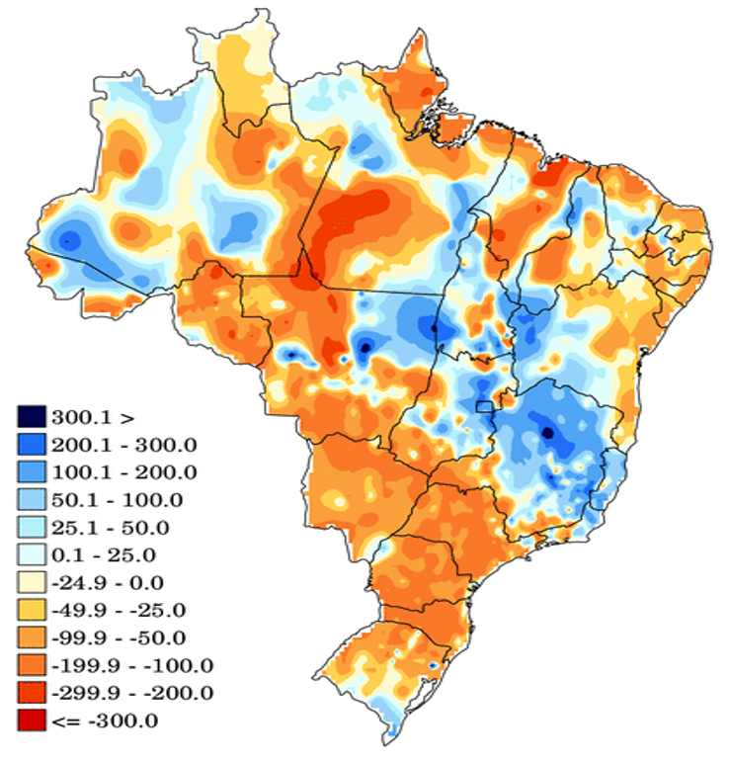
Figura 1. Anomalia de precipitação (mm) no mês de fevereiro de 2021 – Brasil.

Os totais de precipitação por bacia hidrográfica podem ser acessados no site: http://energia1.cptec.inpe.br/.

Fonte: http://clima1.cptec.inpe.br/monitoramentobrasil/pt (CPTEC/INPE).

Em relação às temperaturas mínimas e máximas, no mês de fevereiro, destacam-se as temperaturas máximas acima da média na região Nordeste e na porção oeste de Mato Grosso do Sul, enquanto as temperaturas mínimas verificadas ficaram um pouco abaixo na região Sul e acima da média na região Norte e Nordeste.

Figura 2. (a) Anomalia de temperatura mínima. (b) Anomalia de temperatura máxima.
As anomalias de temperaturas podem ser acessadas no site: http://clima1.cptec.inpe.br/monitoramentobrasil/pt
Fonte: CPTEC/INPE.

  - Energia Natural Afluente Armazenável
¹

Figura 3. ENA Armazenável: Subsistema Sudeste/Centro-Oeste.
Fonte dos dados: ONS.

Figura 4. ENA Armazenável: Subsistema Sul.
Fonte dos dados: ONS.
Figura 5. ENA Armazenável: Subsistema Nordeste.
Fonte dos dados: ONS.
Figura 6. ENA Armazenável: Subsistema Norte.
Fonte dos dados: ONS.
¹ Os dados de MLT e maior e menor ENA são referentes ao histórico desde 1931 e se referem a ENAs brutas.

  - Energia Armazenada
No mês de fevereiro de 2021, observou-se replecionamento em relação ao mês de janeiro em todos os reservatórios equivalentes, nos seguintes montantes: Norte (27,5 p.p.), Nordeste (0,5 p.p.), Sudeste/Centro-Oeste (6,3 p.p.) e Sul (10,9 p.p.).
Os armazenamentos nos reservatórios equivalentes permanecem baixos, destacadamente no Sudeste/Centro-Oeste, que finalizou o mês de fevereiro com 29,5%. Essa situação reflete, dentre outros fatores, as afluências verificadas nos últimos meses, que se configuraram nos piores montantes para o período de setembro a fevereiro do SIN, em 91 anos de histórico. Já o subsistema Norte apresentou expressiva recuperação, com armazenamento atual de cerca de 59%, o que equivale a um aumento de 27,5 p.p. em comparação com o mês anterior.
Em termos dos percentuais de capacidade máxima de cada subsistema, o Sudeste/Centro-Oeste continua sendo o pior, com 29,5% EARmáx, enquanto que o Sul passou à melhor condição de armazenamento do país, com 63,7% EARmáx.
Tabela 1. Energia Armazenada nos Subsistemas do SIN.
Fonte dos dados: ONS.
A respeito dos principais reservatórios do SIN, em termos de capacidade de acumulação, houve replecionamento em todos eles em relação ao mês anterior, com destaque para os reservatórios das UHEs Tucuruí (+29,6 p.p.), Três Marias (+11,9 p.p.) e G. B. Munhoz (+10,6 p.p.).

Tabela 2. Níveis de armazenamento nos principais reservatórios do SIN.
Fonte dos dados: ONS
Figura 7. EAR: Subsistema Sudeste/Centro-Oeste.
Fonte dos dados: ONS.
Figura 8. EAR: Subsistema Sul.
Fonte dos dados: ONS.
Figura 9. EAR: Subsistema Nordeste.
Fonte dos dados: ONS.
Figura 10. EAR: Subsistema Norte.
Fonte dos dados: ONS.

- INTERCÂMBIOS DE ENERGIA ELÉTRICA
Em fevereiro de 2021, o subsistema Norte manteve o perfil exportador de energia elétrica em 6.946 MWmédios, considerando também o fluxo nos bipolos do nó de Xingu, ante a exportação de 3.595 MWmédios verificada no mês anterior.
O subsistema Nordeste participou como importador em um total de 1.474 MWmédios, enquanto que no mês anterior havia participado como exportar com o montante de 2.100 MWmédios.
O Sul, por sua vez, apresentou redução de 376 MWmédios no montante importado do subsistema Sudeste/Centro-Oeste em comparação com o mês anterior, totalizando 2.050 MWmédios recebidos em fevereiro.
Os bipolos de corrente contínua contribuíram com as seguintes quantidades de energia ao subsistema Sudeste/Centro-Oeste: Coletora Porto Velho¹ transmitiu 5.063 MWmédios, Nó de Xingu² transmitiu 4.342 MWmédios e os bipolos que escoam a energia de Itaipu³ (50 Hz) transmitiram 3.447 MWmédios.
O subsistema Sudeste/Centro-Oeste manteve perfil importador a partir dos subsistemas Norte e Nordeste, importando 1.130 MWmédios e exportador para o Sul no montante de 2.050 MWmédios, resultando no saldo de 920 MWmédios exportados. Pelos bipolos de corrente contínua, recebeu um total de 12.852 MWmédios.
Houve intercâmbio internacional de energia elétrica com a Argentina e o Uruguai no mês de fevereiro de 2021, tendo o Brasil importado montante de 932 MWmédios. Ressalta-se que, com o intuito de reduzir tanto a geração hidrelétrica no subsistema Sul quanto proporcionar replecionamento dos seus reservatórios, o CMSE (Comitê de Monitoramento do Setor Elétrico) deliberou que o ONS fica autorizado tanto a despachar geração termelétrica fora da ordem de mérito quanto a importar energia elétrica sem substituição a partir da Argentina ou do Uruguai, nos moldes do § 13, do art. 1º da Portaria MME nº 339/2018.

Figura 11. Mapa dos Principais Intercâmbios de Energia Elétrica
¹ Os Bipolos da Coletora Porto Velho são formados por dois bipolos CC de 600 kV, cada, que interligam as usinas de Jirau e Santo Antônio ao SIN. Localizados entre as subestações Coletora Porto Velho (RO) e Araraquara 2 (SP), com uma extensão aproximada de 2.375 km, fazem parte do Subsistema SE/CO.
² Os Bipolos do Nó de Xingu são formados por dois bipolos CC de 800 kV, cada, que auxiliam no escoamento da energia gerada pela UHE Belo Monte ao SIN. O Bipolo 1 localiza-se entre as subestações Xingu (PA) e Estreito (MG), com uma extensão aproximada de 2.087 km. Já o Bipolo 2 localiza-se entre as subestações Xingu (PA) e Terminal Rio (RJ), com extensão aproximada de 2.550 km. Ambos fazem parte do Subsistema Norte.
³ Os bipolos que escoam a energia produzida das unidades geradoras de Itaipu em 50 Hz são formados por dois bipolos CC de 600 kV, cada, localizados entre as subestações Foz do Iguaçu (PR) e Ibiúna (SP), com uma extensão aproximada de 810 km e fazem parte do Subsistema SE/CO.

Fonte dos dados: ONS

- MERCADO CONSUMIDOR DE ENERGIA ELÉTRICA
  - Consumo de Energia Elétrica
Em janeiro de 2021, o consumo de energia elétrica atingiu 53.930 GWh, considerando autoprodução e perdas², valor 2,0% superior ao verificado no mês anterior e 1,9% superior ao verificado em janeiro de 2020. Semelhante ao registrado no mês anterior, em comparação ao ano passado, as classes residencial, industrial e rural continuaram apresentando crescimento (5,3%, 8,1% e 4,9%, respectivamente). Já a classe comercial e as demais classes permaneceram no movimento de redução de seus consumos em 7,1% e 3,1% respectivamente, em janeiro de 2021 comparativamente a janeiro de 2020. A redução do consumo da classe comercial em relação ao verificado em janeiro de 2020 demonstra que o setor, ainda em janeiro de 2021, está sob o efeito das medidas adotadas para o enfrentamento do Covid-19.
Com relação a dezembro de 2020, cabe mencionar que, tecnicamente, todas as classes apresentaram elevação no consumo, embora, em termos práticos, os consumos apresentados pelas classes industrial e comercial mantiveram-se no mesmo patamar em janeiro de 2021.
No comparativo entre os dois últimos períodos acumulados de 12 meses, é possível verificar a evolução dos consumos de energia, na qual as classes residencial e rural apresentam acréscimo de 4,4% e as classes industrial, comercial e demais classes, decréscimo de 0,2%, 11,0% e 6,5%, respectivamente, confirmando o impacto da pandemia no consumo de energia no Brasil que favoreceu o consumo residencial, não prejudicou o desenvolvimento do rural e trouxe mais impactos negativos nas classes de consumo que ainda apresentam crescimento negativo no acumulado dos últimos 12 meses, mesmo já apresentando alguma recuperação nos últimos meses, principalmente a classe industrial.
Tabela 3. Consumo de energia elétrica no Brasil: estratificação por classe.
¹ Em Demais Classes estão consideradas Poder Público, Iluminação Pública, Serviço Público e Consumo próprio das distribuidoras.
² As informações “Perdas e Diferenças” são obtidas considerando o cálculo do montante de carga verificada no SEB (SIN e Sistemas Isolados), abatido do consumo apurado mensalmente no país (consolidação EPE).
Dados contabilizados até janeiro de 2021. Fonte dos dados: EPE/ONS.

Referência: http://epe.gov.br/pt/publicacoes-dados-abertos/publicacoes/resenha-mensal-do-mercado-de-energia-eletrica. Considera autoprodução circulante na rede.
Quando se trata do consumo por unidade consumidora (Tabela 4), verifica-se o mesmo comportamento percebido no consumo total de energia com relação ao ano passado: o consumo médio realizado nas unidades residenciais, industriais e rurais apresentou crescimento em janeiro de 2021 em comparação a janeiro de 2020, enquanto as unidades comerciais e das demais classes demonstraram queda em seu consumo de energia. Pela Tabela 5, verifica-se que houve redução do número de unidades consumidoras das classes comercial e industrial entre janeiro de 2020 e janeiro de 2021.

Tabela 4. Consumo médio de energia elétrica por classe de consumo.
¹ Em Demais Classes estão consideradas Poder Público, Iluminação Pública, Serviço Público e consumo próprio das distribuidoras.
Dados contabilizados até janeiro de 2021. Fonte dos dados: EPE.

Tabela 5. Unidades consumidoras no Brasil: estratificação por classe.
¹ Em Demais Classes estão consideradas Poder Público, Iluminação Pública, Serviço Público e consumo próprio das distribuidoras.
Dados contabilizados até janeiro de 2021. Fonte dos dados: EPE.
O consumo de energia elétrica no ambiente de contratação regulada (ACR) atingiu, no mês de janeiro 26.890 GWh, valor 1,1% menor ao verificado no mesmo mês de 2020. Já o consumo de energia elétrica no ambiente de contratação livre (ACL) atingiu, no mês de janeiro, 15.507 GWh, valor 10,9% superior ao verificado no mesmo mês de 2020. O ACL atingiu 32% do mercado, segundo informações do Boletim InfoMercado da CCEE, que considera valores de consumo no centro de gravidade, isto é, considera consumo acrescido de eventuais perdas de rede básica (50% das perdas).
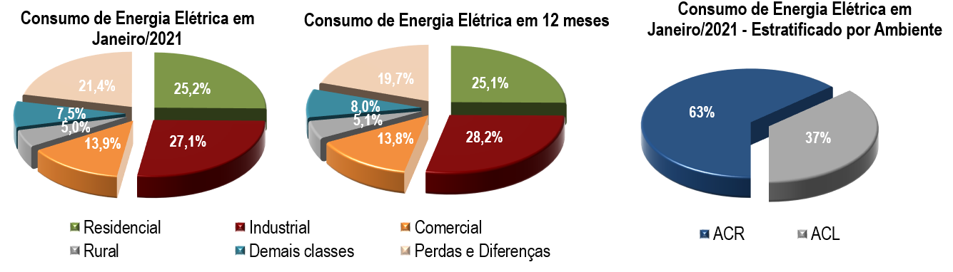
Figura 12. Consumo de energia elétrica no mês, acumulado em 12 meses e estratificado por ambiente ACR e ACL.
Dados contabilizados até janeiro de 2021. Fonte dos dados: EPE/ONS.
  - Demandas Instantâneas Máximas
Em fevereiro de 2021, todos os subsistemas ficaram com seus valores de demandas instantâneas máximas abaixo dos respectivos recordes já alcançados.
No comparativo a fevereiro dos anos anteriores, o valor máximo observado em fevereiro de 2021 foi maior de todo o histórico (desde 2007) no subsistema Norte. Já no subsistema Sudeste/Centro-Oeste, o valor atual foi superior a fevereiro de 2020 e inferior a fevereiro de 2019 (não afetado pela pandemia). Observando-se o SIN, a demanda instantânea máxima alcançada neste mês foi inferior aos valores alcançados em fevereiro dos anos anteriores: 89.699 MW (2019) e 86.961 MW (fevereiro de 2020).

Tabela 6. Demandas máximas no mês e recordes por subsistema.
Fonte dos dados: ONS.

  - Demandas Instantâneas Máximas Mensais

Figura 13. Demandas máximas mensais: SIN.
Fonte dos dados: ONS.
Figura 14. Demandas máximas mensais: Subsistema Sudeste/Centro-Oeste.
Fonte dos dados: ONS.
Figura 15. Demandas máximas mensais: Subsistema Sul.
Fonte dos dados: ONS.
Figura 16. Demandas máximas mensais: Subsistema Nordeste.
Fonte dos dados: ONS.

Figura 17. Demandas máximas mensais: Subsistema Norte.
Fonte dos dados: ONS.

- CAPACIDADE INSTALADA DE GERAÇÃO NO SISTEMA ELÉTRICO BRASILEIRO
No mês de fevereiro de 2021, a capacidade instalada total¹ de geração de energia elétrica do Brasil atingiu 179.941 MW², incluindo geração distribuída (GD). Em comparação ao mesmo mês do ano anterior, houve um acréscimo líquido de 7.320 MW (4,2%), com destaque para 3.192 MW de geração de fonte solar, 1.754 MW de fontes térmicas e 1.722 MW de fonte eólica. A geração distribuída alcançou, no mês de fevereiro de 2021, 5.149 MW instalados em 415.607 unidades, resultando em 2,9% da matriz de capacidade instalada de geração de energia elétrica e em crescimento de 121,8% nos últimos 12 meses.

Tabela 7. Matriz de capacidade instalada de geração de energia elétrica do Brasil.
¹ Os valores de capacidade instalada referem-se à capacidade instalada fiscalizada apresentada no Sistema de Informações de Geração da ANEEL (SIGA), adicionados aos montantes das usinas fiscalizadas pela SFG/ANEEL e às quantidades publicadas pela Agência sobre geração distribuída (mini e micro geração), conforme disponível em: www.aneel.gov.br/scg/gd. Os decréscimos eventualmente observados nos valores de capacidade instalada por fonte na comparação com períodos anteriores se devem a revogações, repotenciações, descomissionamentos de usinas ou outras situações que se reflitam na atualização do banco de dados da ANEEL.
²Além dos montantes apresentados, existe uma importação contratada de 5.650 MW com o Paraguai e de 200 MW com a Venezuela (essa última não utilizada neste momento).
³São incluídas na matriz de capacidade instalada algumas usinas fiscalizadas pela SFG/ANEEL, mas que não estão em conformidade com a SCG/ANEEL (6 usinas com 91,5 MW total) e que, por isso, não fazem parte da base de dados do SIGA/ANEEL. Algumas delas são térmicas com combustíveis desconhecidos e, por essa razão, são incluídas dentro das Outras Fontes Fósseis.

Fonte dos dados: ANEEL / MME (Dados do SIGA e GD do site da ANEEL – 05/03/2021).
A Figura 18 mostra a participação de cada fonte na matriz brasileira de geração de energia elétrica. Destaque para as fontes renováveis que representaram 83,4% da capacidade instalada de geração em fevereiro de 2021 (hidráulica, biomassa, eólica e solar).
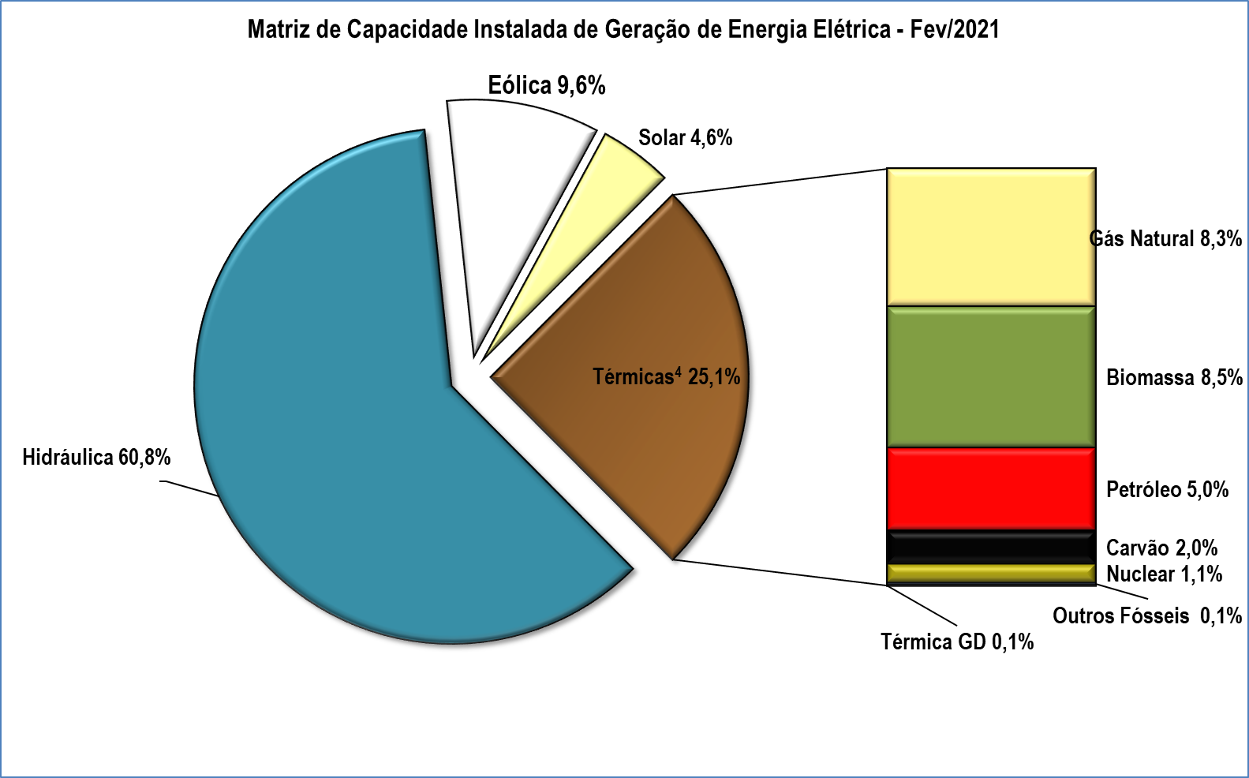
Figura 18. Matriz de capacidade instalada de geração de energia elétrica do Brasil sem importação contratada.

⁴ Os valores de participação na capacidade instalada de cada fonte termelétrica possuem arredondamento em sua 1ª casa decimal, o que pode gerar pequena divergência com o valor total de participação da fonte termelétrica na matriz brasileira.
Fonte dos dados: ANEEL / MME.

- LINHAS DE TRANSMISSÃO INSTALADAS NO SISTEMA ELÉTRICO BRASILEIRO
¹

Em fevereiro de 2021, o Sistema Elétrico Brasileiro atingiu 162.980 km de linhas de transmissão, das quais cerca de 38,6% do total correspondem à classe de tensão de 230 kV e 35,6% de 500 kV.

Tabela 8. Linhas de transmissão de energia elétrica no SEB.
* Em Janeiro/2021 entraram 4 Linhas de Transmissão no total de 314,7 km que não haviam sido contabilizadas, duas de 230 kV com 204,7 km e duas de 440 kV com 110 km.
¹. Considera as linhas de transmissão em operação da Rede Básica, conexões de usinas, interligações internacionais e 190,0 km instalados no sistema isolado de Boa Vista, em RR.
Fonte dos dados: MME / ANEEL / ONS.

- EXPANSÃO DA GERAÇÃO E TRANSMISSÃO
^{1,2}
  - Entrada em Operação de Novos Empreendimentos de Geração
Em fevereiro de 2021, foram concluídos e incorporados ao Sistema Elétrico Brasileiro 160,06 MW de geração, listados na Tabela 9 e distribuídos geograficamente em 9 estados, conforme mapa a seguir.
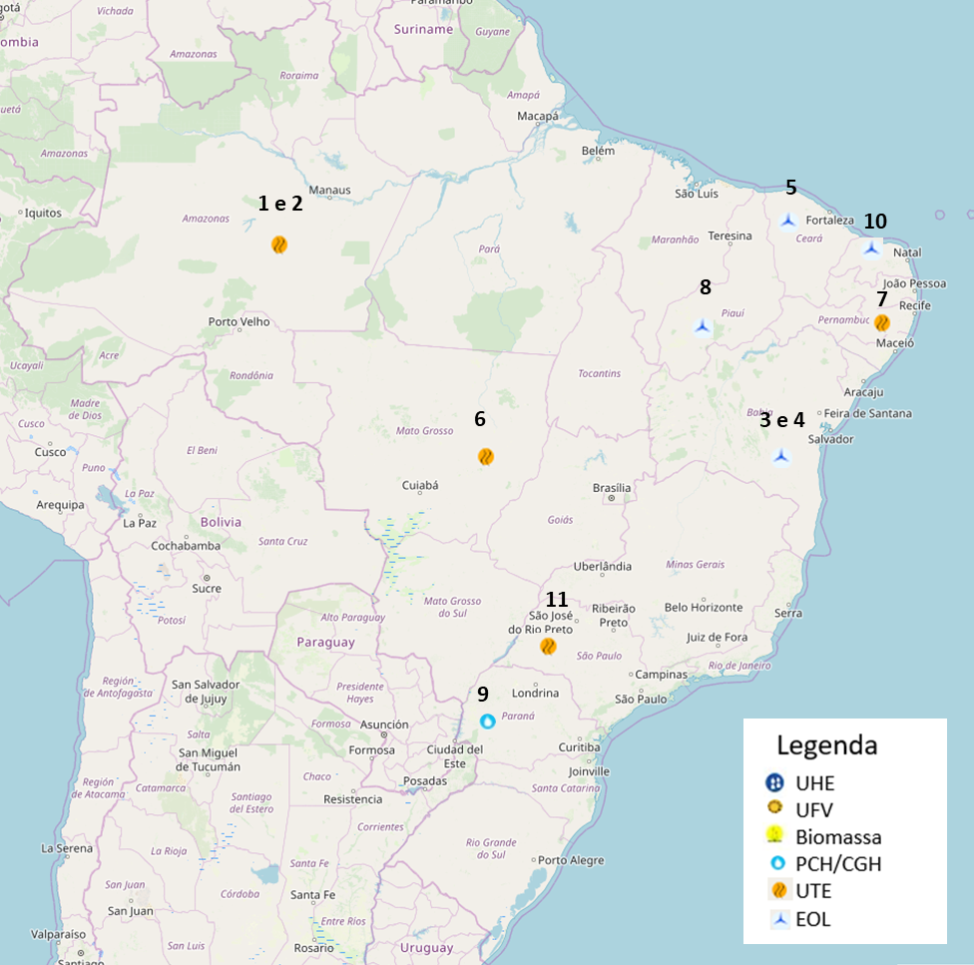
Figura 19. Localização geográfica dos empreendimentos de geração que entraram em operação no mês de fevereiro de 2021.

Fonte dos dados: MME / SEE / EPE.

Tabela 9. Descrição dos empreendimentos de geração que entraram em operação no mês de janeiro de 2021.
Fonte dos dados: MME / SEE.
Destaca-se, em fevereiro de 2021, a entrada em operação de 124,95 MW de geração eólica na Região Nordeste, nos estados da Bahia, Ceará, Piauí e Rio Grande do Norte
Tabela 10. Entrada em operação de novos empreendimentos de geração em fevereiro de 2021.
Fonte dos dados: MME / SEE.
A Tabela 10 informa a distribuição, por tipo de Fonte, da entrada em operação de empreendimentos de geração em 2021 por Ambiente de Contratação – Livre (ACL) e Regulado (ACR). Na Figura 20, mostra-se essa ampliação por subsistema elétrico – Nordeste, Sudeste/Centro-Oeste, Sul e Norte – com destaque para o Nordeste, que realizou 56% desse crescimento.
Figura 20. Acumulado da expansão da geração em 2021 por subsistema
Fonte dos dados: MME / SEE.

¹ Nesta seção, estão incluídos todos os empreendimentos de geração cuja entrada em operação comercial foi autorizada por meio de Despacho da ANEEL, para os ambientes de contratação regulada (ACR), ambiente de contratação livre (ACL), Sistemas Isolados, e que não são apenas para contabilização. Dessa forma, a geração distribuída não é contemplada nesta seção.
² Em ACL estão consideradas todas as usinas não contempladas no Ambiente de Contratação Regulada, ainda que não haja contratos de comercialização celebrados no Ambiente de Contratação Livre.

  - Previsão da Expansão da Geração
¹
Até dezembro de 2023, está prevista a entrada em operação de 28.804,24 MW de capacidade instalada, com destaque para 13.767,06 MW de fonte solar, 9.102,21 MW de fonte eólica, 5.130,92 MW de fontes térmicas e para a baixa participação da fonte hidráulica, com 964,14MW, representando apenas 3,3% do total. Destaca-se, também, que 22.218,65 MW (77,2%) estão fora do ambiente de contratação regulada.
A Figura 21, a seguir, apresenta os acréscimos previstos por ambiente de contratação, distribuídos de acordo com os subsistemas do Sistema Interligado Nacional. A Tabela 11 mostra a ampliação prevista, para cada tipo de fonte e por ambiente no horizonte até 2023.
Figura 21. Localização geográfica dos empreendimentos do ACR e ACL previstos até 2023.

Fonte dos dados: MME / SEE.
Tabela 11. Previsão da expansão da geração (MW).
¹ Nesta seção, estão incluídos os empreendimentos monitorados pelo MME, por meio da SEE/DMSE, com a entrada em operação conforme datas de tendência acordadas nas reuniões do Grupo de Monitoramento da Expansão da Geração, coordenada pela SEE/DMSE, com participação da ANEEL, ONS, CCEE e EPE. Dessa forma, a geração distribuída não é contemplada nesta seção.
Fonte dos dados: MME / SEE.

  - Entrada em Operação de Novas Linhas de Transmissão e Equipamentos em Instalações de Transmissão
¹
No mês de fevereiro, entraram em operação os equipamentos presentes no mapa abaixo de acordo com suas respectivas localizações geográficas.
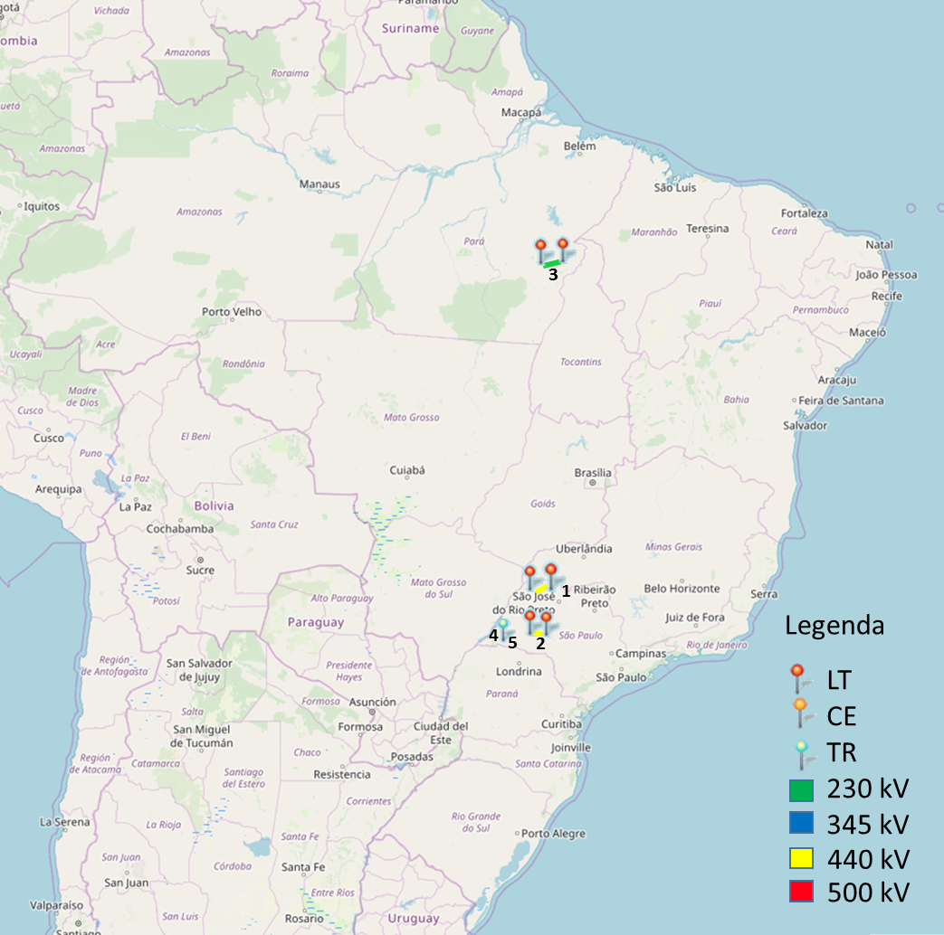
Figura 22. Localização geográfica dos empreendimentos.
Fonte dos dados: MME / ANEEL / ONS / EPE
Em relação à conclusão de linhas de transmissão e equipamentos de transformação e compensação, em fevereiro de 2021, destaca-se a entrada em operação de 74,3 km de linhas e 800 MVA de capacidade de transformação, não tendo entrado equipamentos de compensação de potência reativa, conforme tabelas a seguir.

Tabela 12. Descrição de Linhas de Transmissão (LT) que entraram em operação no mês

Tabela 13. Entrada em operação de novos transformadores em instalações de transmissão

Tabela 14. Entrada em operação de equipamentos de compensação de potência reativa

Tabela 15. Entrada em operação de novas linhas de transmissão no mês e no acumulado do ano.

Tabela 16. Valores acumulados de entrada em operação de novos transformadores em instalações de transmissão.

¹ O MME, por meio da SEE/DMSE, monitora os empreendimentos de transmissão autorizados e leiloados.
Fonte dos dados: MME / ANEEL / ONS EPE
¹
  - Previsão da Expansão de Linhas de Transmissão e da Capacidade de Transformação
Até 2023, está prevista a entrada em operação de 23.439,9 km de linhas de transmissão (LT) e 64.971,0 MVA de capacidade instalada de transformação.

Tabela 17. Previsão da expansão de novas linhas de transmissão.
Fonte dos dados: MME / SEE.

Tabela 18. Previsão da expansão da capacidade de transformação
Fonte dos dados: MME / SEE.

¹ Nesta seção, estão incluídos os empreendimentos monitorados pelo MME, por meio da SEE/DMSE, que correspondem aos outorgados pela ANEEL, com a entrada em operação conforme datas de tendência atualizadas nas reuniões do Grupo de Monitoramento da Expansão da Transmissão, coordenada pela SEE/DMSE, com participação da ANEEL, ONS e EPE.
- PRODUÇÃO DE ENERGIA ELÉTRICA
¹
  - Matriz de Produção de Energia no Sistema Elétrico Brasileiro
No mês de janeiro de 2021, a geração hidráulica correspondeu a 67,2% do total gerado no País, valor 6,5 p.p. superior ao verificado no mês anterior. A participação da geração eólica caiu 0,8 p.p. com relação ao verificado no mês anterior, representando 10,8% do total gerado. Já as usinas térmicas tiveram sua participação reduzida com relação ao mês anterior em 1,3 p.p., sendo responsável por 21% da geração de energia elétrica no País.
As fontes renováveis (hidráulica, biomassa, eólica e solar) representaram 80,4% da matriz de produção de energia elétrica brasileira em janeiro de 2021.
Figura 23. Matriz de produção de energia elétrica no Brasil.

¹ A produção acumulada de energia elétrica não inclui a autoprodução e a geração distribuída.
Dados contabilizados até janeiro de 2021.
² Em Petróleo estão consideradas as usinas a óleo diesel, a óleo combustível e as usinas bicombustíveis.
Fonte dos dados: CCEE.

  - Matriz de Produção de Energia Elétrica no Sistema Interligado Nacional
¹
No mês de janeiro, a geração hidráulica teve aumento de 5,9% com relação ao mês anterior. Quanto ao comparativo com janeiro de 2020, a geração hidráulica apresentou queda de 8,9%, enquanto as gerações eólica, solar e térmica sofreram, respectivamente, elevação de 100,6%, 18,9% e 14,9%.
Com relação à fonte térmica, destaca-se o aumento expressivo de 14,9% observado no mês de janeiro, em comparação ao mês de janeiro de 2020, fato associado à vigência da autorização concedida pelo Comitê de Monitoramento do Setor Elétrico, CMSE, em sua 236ª Reunião Extraordinária, ocorrida em 16 de outubro de 2020, para que o ONS possa despachar usinas termelétricas fora da ordem de mérito de modo a garantir a segurança do atendimento, especialmente frente à permanência do cenário de volumes reduzidos de chuvas nas principais bacias hidrográficas do SIN.
Quando o assunto é o total de energia gerada no SIN nos últimos 12 meses, comparativamente ao mesmo período do ano anterior, foi observada redução de 1,1% no valor total, comportamento impactado de maneira relevante, dentre outros fatores, pela pandemia de COVID-19 no País e seus reflexos na diminuição do consumo de energia elétrica.
Tabela 16. Matriz de produção de energia elétrica no SIN.
Fonte dos dados: CCEE.
  - Matriz de Produção de Energia Elétrica nos Sistemas Isolados
³
Tabela 17. Matriz de produção de energia elétrica nos Sistemas Isolados.
¹ Os valores de produção incluem geração em teste e estão referenciados ao centro de gravidade. Na geração hidráulica, está incluída a produção da UHE Itaipu destinada ao Brasil.
² Em Petróleo, estão consideradas as usinas a óleo diesel, a óleo combustível e as usinas bicombustíveis.
³ As informações referentes aos sistemas isolados passaram a ser enviadas, ao MME, pela CCEE, e não mais pela Eletrobrás, em atendimento ao disposto no Decreto nº 9.047/2017.
Dados contabilizados até janeiro de 2021. Fonte dos dados: CCEE.
  - Geração Eólica
¹
No mês de janeiro de 2021, o fator de capacidade médio das usinas eólicas das regiões Norte e Nordeste decresceu 1,0 p.p. com relação ao mês anterior, atingindo 42,7%, com total de 6.651 MWmédios de geração verificada no mês. O fator de capacidade médio da geração eólica nessas regiões, relativo aos últimos 12 meses, atingiu 40,8%, o que indica decréscimo de 0,7 p.p. em relação ao verificado no mesmo período anterior.
O fator de capacidade médio das usinas eólicas do Sul, em janeiro de 2021, decresceu 5,1 p.p. em relação ao mês anterior, atingindo 32,9%, com total de 690 MWmédios gerados. O fator de capacidade médio da geração eólica na região Sul dos últimos 12 meses atingiu 35,9 %, o que indica acréscimo de 4,2 p.p. em relação ao verificado no mesmo período anterior.

Figura 24. Capacidade Instalada e Geração das Usinas Eólicas do Norte e do Nordeste.

Figura 25. Capacidade Instalada e Geração das Usinas Eólicas do Sul
¹ Os valores de geração verificada apresentados não incluem geração em teste e estão referenciados ao centro de gravidade. Revogações e Suspensões de Operação Comercial de Unidades Geradoras são abatidas da Capacidade Instalada apresentada.
² Incluída a UEE Gargaú, com 28 MW, situada na Região Sudeste.
Dados contabilizados até janeiro de 2021. Fonte dos dados: CCEE.

  - Mecanismo de Realocação de Energia
¹
Em janeiro de 2021, as usinas participantes do MRE geraram, juntas, 44.891 MWmédios, ante a garantia física sazonalizada de 66.707 MWmédios, o que representou um GSF mensal de 67,3%.
Figura 26. Evolução do GSF.

Tabela 18. Geração Hidráulica, Garantia Física Sazonalizada e GSF verificados no ano.
Dados contabilizados até janeiro de 2021. Fonte dos dados: CCEE.
¹ Valores históricos corrigidos em dezembro/2020, em comparação com as publicações anteriores.

- CUSTO MARGINAL DE OPERAÇÃO
Em fevereiro, os Custos Marginais de Operação (CMO) semi-horários variaram nos subsistemas Sudeste/Centro-Oeste, Sul e Norte entre R$ 0,00 / MWh e R$ 706,25 / MWh. O maior valor registrado foi verificado no subsistema Norte no intervalo das 23h30 às 0h0 do dia 27/02 e o menor valor foi verificado nos subsistemas Sudeste/Centro Oeste, Sul e também no subsistema Nordeste, no dia 28/02 de 1h30 às 16h30.
Na comparação com o mês anterior, em que o CMO variou de R$ 105,70 / MWh e R$ 743,27 / MWh, percebe-se que houve uma pequena redução dos custos marginais ao longo do mês, comportamento influenciado pelo aumento do volume de precipitação nas principais bacias hidrográficas de interesse do SIN com relação a janeiro.
No dia 20 de fevereiro de 2021, o subsistema Nordeste, que vinha registrando valores bem baixos de CMO, atingiu um pico de R$ 2.464,60 / MWh das15h00 às 15h30 para os Custos Marginais de Operação. Destaca-se que esse resultado foi decorrente de uma limitação na linha Pau Ferro / Goianinha.
Ressalta-se que a escala da direita se refere apenas ao subsistema Nordeste.
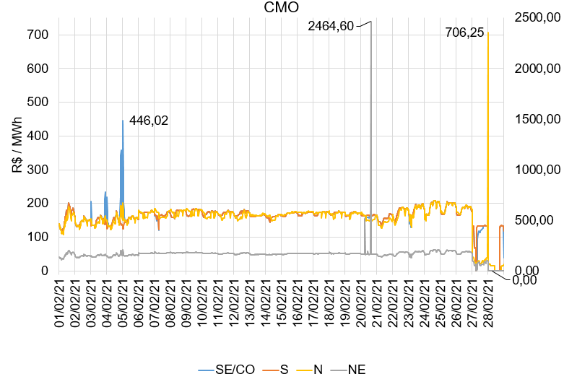
Figura 27. Evolução do CMO verificado no mês.
Fonte dos dados: ONS.

- PREÇO DE LIQUIDAÇÃO DAS DIFERENÇAS
Em fevereiro, os Preços de Liquidação das Diferenças (PLD) horários variaram entre R$ 49,77 / MWh e R$ 214,28 / MWh. O maior valor registrado foi verificado em todos os subsistemas no intervalo das 14h00 às 15h00 do dia 24/02 e o menor valor foi verificado em todos os subsistemas, no dia 27/02 de 03h00 às 06h00 e no dia 28/02 de 00h00 às 16h00.
Figura 28. Evolução do PLD verificado no mês.

Fonte dos dados: CCEE.

- ENCARGOS DE SERVIÇOS DO SISTEMA
¹
Os Encargos de Serviços do Sistema (ESS) verificados em janeiro de 2021 totalizaram R$ 1.835 milhões, montante superior ao valor verificado no mês anterior, que ficou em R$ 1.160 milhões. É importante ressaltar que os ESS vêm registrando sequencialmente elevados valores desde novembro de 2020, quando saltaram de R$ 686 milhões (em outubro) para R$ 1.356 milhões. Conforme ilustrado na figura abaixo, a maior parcela dos Encargos de Serviços do Sistema do mês de janeiro se refere ao encargo por segurança energética, responsável por parcela de aproximadamente 60% do total dos Encargos, o que equivale à soma que ultrapassa os R$ 1.055 milhões. Há destaque também para os encargos por importação, para o qual o total supera a quantia de R$ 555 milhões, correspondendo à parcela superior a 30% do total dos ESS.
A elevação do valor total dos encargos, que vem ocorrendo desde setembro de 2020, bem como sua distribuição, constituem-se como consequência da necessidade de garantir a segurança do suprimento energético, diante de um cenário de baixa pluviosidade que vem se mantendo já há alguns meses e permaneceu durante o mês de janeiro, durante o qual, a maior parte do território nacional sofreu com chuvas abaixo da média para o período, conforme relatado na edição anterior deste boletim. Apesar das esperadas consequências financeiras, o CMSE verificou a necessidade de autorizar o despacho fora da ordem de mérito das térmicas como também de realizar importação da Argentina e do Uruguai. Tais medidas vêm possibilitando a recuperação parcial dos reservatórios de acumulação de parte das hidrelétricas.
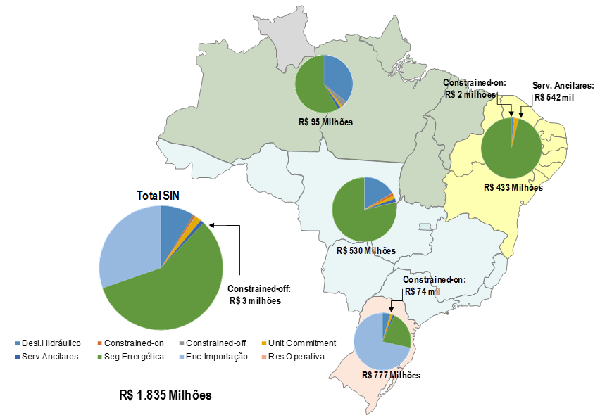

Figura 29. Mapa de Encargos de Serviços do Sistema

Dados contabilizados / recontabilizados até janeiro de 2021. Fonte dos dados: CCEE.
¹ As definições de todos os encargos estão descritas no Glossário do Boletim.

Figura 30. Encargos de Serviços do Sistema: Restrição de Operação.

* Em Restrição de Operação, consideram-se os encargos por Restrição Constrained-On, Constrained-Off e Unit Commitment que são definidos no Glossário deste Boletim. Fonte dos dados: CCEE
Figura 31. Encargos de Serviços do Sistema: Serviços Ancilares.
Fonte dos dados: CCEE.

Figura 32. Encargos de Serviços do Sistema: Deslocamento Hidráulico.
Fonte dos dados: CCEE.

Figura 33. Encargos de Serviços do Sistema: Reserva Operativa.
Fonte dos dados: CCEE.

Figura 34. Encargos de Serviços do Sistema: Importação de Energia.
Fonte dos dados: CCEE.

Figura 35. Encargos de Serviços do Sistema: Segurança Energética.

Dados contabilizados / recontabilizados até janeiro de 2021. Fonte dos dados: CCEE.

- DESEMPENHO DO SISTEMA ELÉTRICO BRASILEIRO
No mês de fevereiro de 2021, foram verificadas cinco ocorrências no Sistema Elétrico Brasileiro com interrupção de cargas superior a 100 MW por mais de dez minutos, totalizando 1.074 MW de corte de carga.

Tabela 19. Descrição das principais ocorrências do mês
Fonte dos dados: ONS e Roraima Energia.

  - Ocorrências no Sistema Elétrico Brasileiro
¹
Tabela 20. Evolução da carga interrompida no SEB devido a ocorrências.

Tabela 21. Evolução do número de ocorrências.

Figura 36. Ocorrências no SEB.

¹ Critério para seleção das interrupções: corte de carga ≥ 100 MW por tempo ≥ 10 min para ocorrências no SIN e corte de carga ≥ 100 MW nos sistemas isolados.
² Perda de carga simultânea em mais de uma região.

Fonte dos dados: ONS / Roraima Energia / Eletronorte.

  - Indicadores de Continuidade
¹

Até o mês de janeiro de 2021, o valor acumulado do DEC - Brasil foi de 1,18 horas. Considerando os valores de DEC - Brasil dos últimos 12 meses, é possível indicar uma tendência anual de 11,55 horas, valor abaixo do Limite Regulatório de 11,95 horas estabelecido pela ANEEL.

Tabela 22. Evolução do DEC em 2021.

Figura 37. DEC do Brasil

Até o mês de janeiro de 2021, o valor acumulado do FEC - Brasil foi de 0,57 interrupção. Considerando os valores de FEC - Brasil dos últimos 12 meses, é possível indicar uma tendência anual de 6,06 interrupções, valor abaixo do Limite Regulatório de 8,58 interrupções estabelecido pela ANEEL.

Tabela 23. Evolução do FEC em 2021.
Figura 38. FEC do Brasil
¹ Conforme Procedimentos de Distribuição – PRODIST.
² Valor mensal do DEC / FEC acumulado no período decorrido em 2021. Nos valores de DEC e
FEC acumulados são ajustadas as variações mensais do número de unidades consumidoras.
³ Valor do DEC / FEC acumulado nos últimos 12 meses.

Dados contabilizados até janeiro de 2021 e sujeitos à alteração pela ANEEL. Fonte dos dados: ANEEL.
GLOSSÁRIO
Energia Natural Afluente (ENA): Energia afluente a um sistema de aproveitamentos hidrelétricos, calculada a partir da energia produzível pelas vazões naturais afluentes a estes aproveitamentos, em seus níveis a 65% dos volumes úteis operativos.
Energia Armazenada (EAR): Energia disponível em um sistema de reservatórios, calculada a partir da energia produzível pelo volume armazenado nos reservatórios em seus respectivos níveis operativos.
Custo Marginal de Operação (CMO): Custo por unidade de energia produzida para atender a um acréscimo de uma unidade de Carga no sistema, sem a necessidade de expansão.
Mecanismo de Realocação de Energia (MRE): Mecanismo de compartilhamento dos riscos hidrológicos associados à otimização eletroenergética do Sistema Interligado Nacional (SIN), no que concerne ao despacho centralizado das usinas hidrelétricas sujeitas ao despacho centralizado do ONS. As Pequenas Centrais Hidrelétricas (PCHs) podem participar opcionalmente.
Encargo por Restrição de Operação (Rest. Operação): Relacionado, principalmente, ao despacho por Razões Elétricas das usinas térmicas do SIN.
- Restrição de Operação Constrained-On: Ocorre quando a usina térmica não está programada, pois sua geração é mais cara. Entretanto, devido a restrições operativas, o ONS solicita sua geração para atender a demanda de energia do submercado. Neste caso, o ESS é usado para ressarcir a geração adicional da usina.
- Restrição de Operação Constrained-Off: Ocorre quando a usina térmica está despachada. Entretanto, devido a restrições operativas, o ONS solicita a redução de sua geração. Neste caso, o ESS é usado para ressarcir o montante de energia não gerado pela usina.
- Restrição de Unit Commitment: Quando, por restrições técnicas das usinas térmicas, são programados despachos além da ordem de mérito, com o objetivo final de atender uma solicitação de despacho na ordem de mérito do ONS.
Encargo por Serviços Ancilares (Serv. Ancilares): Relacionado à remuneração pela prestação de serviços ao sistema como fornecimento de energia reativa por unidades geradoras solicitadas a operar como compensador síncrono, Controle Automático de Geração (CAG), autorrestabelecimento (black-start) e Sistemas Especiais de Proteção (SEP).
Encargo por Deslocamento Hidráulico (Desl. Hidráulico): Relacionado ao ressarcimento às usinas hidrelétricas devido à redução da geração motivada pelo acionamento de térmicas fora da ordem de mérito de custo ou pela importação de energia elétrica.
Encargo sobre Reserva Operativa (Res. Operativa): Relacionado à prestação do serviço ancilar de despacho complementar para manutenção da reserva de potência operativa, com vistas a minimizar o custo operacional total do sistema elétrico na respectiva semana operativa e a respeitar as restrições para que o nível de segurança requerido seja atendido.
Encargo sobre Importação de Energia (Enc. Importação): Relacionado aos custos recuperados por meio dos encargos associados à importação de energia elétrica, normatizados pela Portaria MME nº 339/2018.
Encargo sobre Segurança Energética (Seg. Energética): Relacionado ao despacho adicional de geração térmica para garantia do suprimento energético, autorizado pelo Comitê de Monitoramento do Setor Elétrico – CMSE.
Duração Equivalente de Interrupção por Unidade Consumidora (DEC): Intervalo de tempo que, em média, no período de apuração, em cada unidade consumidora do conjunto considerado ocorreu descontinuidade da distribuição de energia elétrica.
Frequência Equivalente de Interrupção por Unidade Consumidora (FEC): Número de interrupções ocorridas, em média, no período de apuração, em cada unidade consumidora do conjunto considerado.

Fonte dos dados: ONS/CCEE/ANEEL
LISTA DE SIGLAS
ACL – Ambiente de Contratação Livre  ACR – Ambiente de Contratação Regulada  ANEEL - Agência Nacional de Energia Elétrica  BC – Banco de Capacitor  CAG – Controle Automático de Geração  CC - Corrente Contínua  CCEE - Câmara de Comercialização de Energia Elétrica  CE – Compensador Estático  CEG – Código Único de Empreendimentos de Geração  CGH – Central Geradora Hidrelétrica  CGU – Usina Geradora Undielétrica  CMO – Custo Marginal de Operação  CO - Centro-Oeste  CVaR – Conditional Value at Risk  DEC – Duração Equivalente de Interrupção por Unidade Consumidora  DMSE - Departamento de Monitoramento do Sistema Elétrico  EAR – Energia Armazenada  ENA - Energia Natural Afluente  EOL – Usina Eólica  EPE - Empresa de Pesquisa Energética  ERAC - Esquema Regional de Alívio de Carga  ESS - Encargo de Serviço de Sistema  FC - Fator de Carga  FEC – Frequência Equivalente de Interrupção por Unidade Consumidora  GD - Geração Distribuída  GE - Garantia de Suprimento Energético  GNL - Gás Natural Liquefeito  GSF - Generation Scaling Factor  GW - Gigawatt (10⁹ W)  GWh – Gigawatt-hora (10⁹ Wh)  h - Hora  Hz - Hertz  km - Quilômetro  kV – Quilovolt (10³ V)  LT – Linha de Transmissão | MLT - Média de Longo Termo  MME - Ministério Minas e Energia  MRE- Mecanismo de Realocação de Energia  Mvar - Megavolt-ampère-reativo  MW - Megawatt (10⁶ W)  MWh – Megawatt-hora (10⁶ Wh)  MWmês – Megawatt-mês (10⁶ Wmês)  N - Norte  NE - Nordeste  NUCR - Número de Unidades Consumidoras Residenciais  NUCT - Número de Unidades Consumidoras Totais  ONS - Operador Nacional do Sistema Elétrico  PCH - Pequena Central Hidrelétrica  PIE - Produtor Independente de Energia  PMO - Programa Mensal de Operação  Proinfa - Programa de Incentivo às Fontes Alternativas de Energia Elétrica  RT - Reator  S - Sul  SE - Sudeste  SEB - Sistema Elétrico Brasileiro  SEE - Secretaria de Energia Elétrica  SEP – Sistemas Especiais de Proteção  SI - Sistemas Isolados  SIN - Sistema Interligado Nacional  SPE - Secretaria de Planejamento e Desenvolvimento Energético  TR – Transformador  UEE - Usina Eólica  UFV – Usina Fotovoltaica  UHE - Usina Hidrelétrica  UNE - Usina Nuclear  UTE - Usina Termelétrica  VU - Volume Útil  ZCAS – Zona de Convergência do Atlântico Sul  ZCOU – Zona de Convergência de Umidade

